Консультация логопеда для родителей
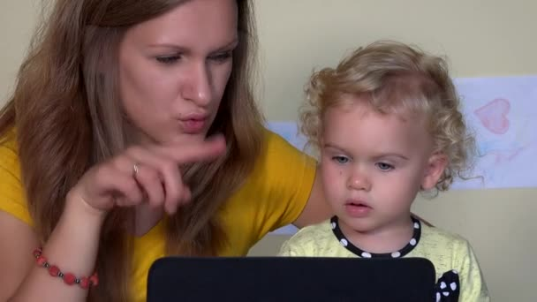
«Раннее изучение иностранных языков – вред и польза?»
В настоящее время существует огромное количество детских центров раннего развития, какой только набор услуг они не предлагают. Многие родители, отдавая дань моде, прежде всего, останавливают свой выбор на раннем изучении английского языка: и престижно, и в жизни пригодится, и ребеночек развивается на этих занятиях.
А так ли это на самом деле? Давайте сначала задумаемся и определим, чему обучают детей на подобных занятиях. Вернее, чему их действительно реально обучить за два часа в неделю, ведь подобные занятия, как правило, проходят не чаще двух раз в неделю и длятся не более часа.
Педагог пытается заинтересовать детей, разучивает с ними веселые песенки, забавные детские стишки типа скороговорок, рассматривает яркие картинки и пытается пополнить словарь ребенка каким-то количеством английских слов. Причем происходит это либо в виде заучивания считалочки (например, счет по-английски до пяти или десяти), либо в механическом заучивании названий, прежде всего животных (так ребенку интересней). Больше ничего с ребенком за это время сделать нельзя. Но целью изучения любого языка является умение, прежде всего, общаться на этом языке, что предполагает формирование навыков построения фраз, использование грамматических конструкций, правильное фонетическое оформление речи. Если ребенок просто поет на английском языке песенку или проговаривает считалочку, часто даже не понимая их смысла, преждевременно говорить не только о знании им английского языка, но даже об умении в рамках заданного контекста сказать несколько слов на английском.
Таким образом, можно сделать первый вывод: изучая в дошкольном возрасте язык по два часа в неделю, ребенок общаться на этом языке не сможет.

Многие родители это понимают, но считают, что подобная практика полезна для общего развития ребенка. С этим можно согласиться, ведь, изучая песенки и стихи на незнакомом языке, ребенок развивает и память, и слуховое внимание, и фонематическое восприятие, и речевое внимание, и речевой слух. Но задумайтесь, ведь все это можно развивать, изучая наш родной язык, причем заниматься этим можно каждый день в любом месте, совсем необязательно посещать для этого платные занятия.
А теперь задумаемся о вреде подобных занятий с малышом. Да, да, записывая ребенка в «английский клуб», убедитесь, что пребывание в нем не окажет на малыша негативное воздействие.
Английский просто противопоказан тем детям,
которые имеют нарушения звукопроизношения
или любые другие речевые нарушения!
Нарушение звукопроизношения у ребенка означает, что он со звуками родного языка еще не разобрался, не понял, как получается тот или иной звук, или понял, но пока нет возможности его правильно воспроизвести. А тут английский язык с его совершенно другими нормативами произношения звуков. Например, русские звуки Т и Р и вроде бы соответствующие им английские звуки t и r произносятся совсем по-разному. А нормативное межзубное английское произношение некоторых звуков ребенку вообще противопоказано, ведь он может в силу своего раннего возраста заменить произношение русских свистящих звуков на межзубное. И тогда вам надо будет включить в расписание занятий еще и занятия с логопедом.
Вывод второй: Раннее изучение английского может привести к возникновению у ребенка логопедических проблем, а если они уже существуют, английские занятия только усложнят ситуацию и могут сделать работу логопеда (если вы уже занимаетесь с логопедом) не такой эффективной.
Чем же еще можно заняться с ребенком, на какие занятия его можно записать в дошкольном возрасте, чтобы не навредить ему и обеспечить ему раннее развитие? Самый лучший вариант: музыкальные занятия и творчество (изобразительная деятельность, лепка, аппликация, конструирование, ручной труд).
Если ваш ребенок вместо английского языка будет два раза в неделю посещать музыкальные занятия, а еще два раза в неделю будет развивать свои творческие способности и «ручную умелость», польза в несколько раз превысит результат от посещений «английского клуба», а вреда не будет никакого.

Ваш логопед, Зубова Антонина Александровна

